

ege üniversİtesİ
Fen Bİlİmlerİ Enstİtüsü

DOKTORA TEZ İZLEME RAPORU-5

A. TEZ PROJESİNE İLİŞKİN GENEL BİLGİLER
A.1 Tezin Adı: Biyokütleden Elde Edilen Biyoyağ Kompozisyonunun Makine Öğrenmesi ile
Tahmini ve Model Öngörülü Kontrol Tabanlı Süreç Optimizasyonu
A.2 Tez Danışmanı ve Yürütücüsü
- Tez Danışmanı: Dr. Öğretim Üyesi Özben KUTLU
- Tez İzleme Komitesi: Prof. Dr. Harun Kemal ÖZTÜRK,
Dr. Öğretim Üyesi Hasan SARPTAŞ
- Tez Yürütücüsü: Orhun UZDİYEM
A.3 Tezin Yürütüldüğü Anabilim Dalı: Güneş Enerjisi Enstitüsü -
Enerji Teknolojisi Bilim Dalı
A.4 Tezin Yürütülmesinde İş birliği Yapılacak Kurum ve Kuruluşlar: -
A.5 Tezin Başlangıç ve Bitiş Tarihi: 02/01/2024 - 02/01/2027
B. TEZİN PLANLANMASI VE YAPILAN ÇALIŞMALAR
B.1 Tezin Amacı:
Bu tez çalışmasında biyokütlenin yavaş pirolizi sırasında ortaya çıkan ürün biyoyağın değerlendirilerek katma değerli ürüne dönüştürülmesi üzerinde durulmuştur. Biyoyağ, petrol türevlerine alternatif olabilecek değerli hidrokarbonları içeren bir üründür. Ancak, biyokütlenin türüne ve proses koşullarına bağlı olarak biyoyağ içeriği de oldukça değişkenlik gösterir [Zhang et al, 2017]. Bu durum, biyoyağın işlenmesi ve değerlendirilmesi süreçlerini karmaşıklaştırmaktadır. Çünkü biyoyağın işleneceği proses parametrelerinin belirlenmesinde temel etken biyoyağ kompozisyonudur. Ayrıca biyoyağ kalitesinin düşük olma ihtimali de uygulama alanını daraltmaktadır [Keskin and Duman, 2020]. Bu nedenlerle yükseltme reaksiyonları için pahalı proseslere ihtiyaç duyabilecek biyoyağın nasıl değerlendirileceğine karar vermek zorlaşmaktadır.
Biyoyağ, değerli hidrokarbon içeriği ile gerek biyoyakıt gerek karbon nanomalzeme gerekse de karbon fiber gibi polimerlere dönüştürülebilen değerli bir ara üründür. Ancak kompozisyonunun kaynağa bağlı olarak farklılık göstermesi ve dolayısıyla da maliyetli yükseltgenme/indirgenme proseslerine ihtiyaç duyması sebebiyle ticari piroliz sistemlerinde verimli bir şekilde değerlendirilememektedir.
Bu çalışmanın temel amacı, biyokütleden elde edilen biyoyağın işlenmesi sonucu oluşan ürünün özelliklerin bakarak, girişte kullanılan biyoyağın içeriğini tahmin edebilen bir yapayzeka modeli geliştirmek ve bu tahminler doğrultusunda biyoyağın değerlendirildiği prosesin parametrelerinin belirlenmesine yardımcı olacak bir model öngörülü kontrol (MÖK) senaryosu geliştirmektir.
B.2 Dönem İçerisinde Yapılan Çalışmalar:
Bu dönem içerisinde yapılan çalışma, önceki tez izleme döneminde geliştirilen ters makine öğrenmesi modelinin süreç optimizasyonu ve model öngörülü kontrol yapısı içerisinde kullanılmasına odaklanmıştır. Önceki çalışmada, biyoyağ buhar reforming prosesi için reformer çıkışındaki singaz kompozisyonundan girişte kullanılan biyoyağın kimyasal kompozisyonunu tahmin eden bir derin öğrenme modeli geliştirilmişti. Bu dönemde ise bu model, tek başına bir tahmin aracı olarak değil, prosesin izlenmesi ve uygun çalışma koşullarının belirlenmesi için kullanılan bir soft-sensor bileşeni olarak ele alınmıştır.
Tablo 1. Geliştirilen yazılım dosyaları ve işlevleri
Dosya/modül | İşlev
`src/common.py` | Ortak kolon adları, veri yolu tanımları ve yardımcı fonksiyonlar
`src/inverse_predictor.py` | Ters ML modelini soft-sensor olarak çalıştıran tahmin arayüzü
`src/biooil_holdout_validation.py` | BiooilID bazlı eğitim/test ayrımı ve validasyon metrikleri
`src/surrogate_model.py` | İleri surrogate model eğitimi ve performans değerlendirmesi
`src/optimization.py` | Amaç fonksiyonu ve statik optimizasyon hesaplamaları
`src/mpc_controller.py` | Basit MPC döngüsü ve bozucu etki senaryosu
`run_case_studies.py` | Statik optimizasyon ve MPC case-study çalıştırma dosyası
Çalışmanın temel amacı, ölçülen veya simülasyonla elde edilen singaz kompozisyonundan biyoyağ bileşimini tahmin etmek ve bu tahmini kullanarak hedeflenen H2/CO oranına mümkün olduğunca yaklaşan, enerji açısından daha uygun reformer çalışma koşullarını belirleyen bir optimizasyon ve model öngörülü kontrol yapısı oluşturmaktır. Bu kapsamda reformer sıcaklığı, basınç ve buhar/karbon oranı karar değişkenleri olarak seçilmiş; biyoyağ kompozisyonu ise ters makine öğrenmesi modeli tarafından tahmin edilen sabit proses girdisi olarak değerlendirilmiştir.
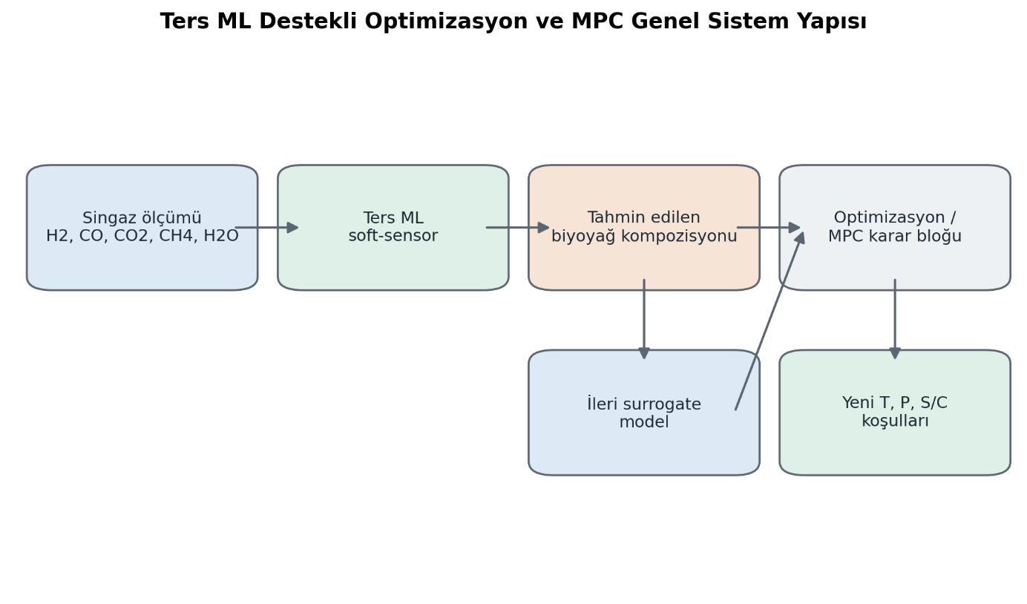
Figür 1. Ters ML destekli optimizasyon ve MPC genel sistem mimarisi
Bu dönemde yapılan çalışma dört ana aşamada yürütülmüştür. İlk aşamada, mevcut ters makine öğrenmesi modeli kullanıma hazır bir tahmin arayüzüne dönüştürülmüştür. İkinci aşamada, modelin genelleme kabiliyetini daha gerçekçi biçimde değerlendirmek için BiooilID bazlı ek validasyon yapılmıştır. Üçüncü aşamada, optimizasyon ve MPC hesaplamalarında Cantera simülasyonlarını tekrar tekrar çalıştırmak yerine hızlı sonuç verebilecek ileri bir surrogate model geliştirilmiştir. Son aşamada ise statik optimizasyon ve basit bir MPC senaryosu oluşturularak sistemin farklı biyoyağ kompozisyonları ve bozucu etkiler altında nasıl davrandığı incelenmiştir.
Bu bölümde sırasıyla önceki çalışmanın bu döneme nasıl temel oluşturduğu, geliştirilen soft-sensor yapısı, BiooilID bazlı validasyon, ileri surrogate model, optimizasyon problemi, statik optimizasyon sonuçları ve MPC senaryosu açıklanacaktır. Çalışma sonunda elde edilen tablolar ve figürler, geliştirilen sistemin hem tahmin hem de kontrol/optimizasyon açısından uygulanabilirliğini göstermek amacıyla rapora eklenmiştir.
B.2.1 Ters makine öğrenmesi modelinin soft-sensör olarak kullanılması
Bu dönem yapılan çalışmanın ilk aşamasında, önceki dönemde geliştirilen standart MLP tabanlı ters makine öğrenmesi modeli proses optimizasyonu ve model öngörülü kontrol yapısında kullanılabilecek bir soft-sensor bileşeni haline getirilmiştir. Soft-sensor kavramı, doğrudan veya hızlı biçimde ölçülmesi zor olan bir proses değişkeninin, ölçülebilen diğer değişkenler yardımıyla hesaplamalı olarak tahmin edilmesini ifade etmektedir. Bu çalışmada doğrudan ölçülmesi daha zor, pahalı ve zaman alıcı olan biyoyağ kompozisyonu, reformer çıkışında ölçülebilen singaz kompozisyonu ve bilinen işletme koşulları kullanılarak tahmin edilmektedir.
Biyoyağın ayrıntılı kimyasal karakterizasyonu için GC-MS, FTIR ve benzeri analiz yöntemlerine ihtiyaç duyulmaktadır. Bu analizler laboratuvar koşullarında yapılmakta, numune hazırlama ve analiz süreci zaman alabilmektedir. Buna karşılık reformer çıkışındaki H2, CO, CO2, CH4 ve H2O gibi gaz bileşenleri proses hattında daha hızlı izlenebilir niteliktedir. Bu nedenle, singaz kompozisyonundan biyoyağ kompozisyonunu tahmin eden ters model, prosesin anlık hammadde karakteristiğini izlemek için uygun bir soft-sensor yapısı sağlamaktadır.
Geliştirilen soft-sensor yapısında model girişleri reformer sıcaklığı, reformer basıncı, buhar/karbon oranı, H2 mol yüzdesi, CO mol yüzdesi, CO2 mol yüzdesi, CH4 mol yüzdesi ve H2O mol yüzdesidir. Model çıktıları ise biyoyağ kompozisyonunu temsil eden altı bileşen grubudur: aromatikler, asitler, alkoller, furanlar, fenoller ve aldehit-ketonlar. Bu yapı, önceki dönemde eğitilen standart MLP modelinin doğrudan kullanılmasına olanak tanımaktadır.
Bu dönemde mevcut MLP modeli için ayrı bir tahmin arayüzü oluşturulmuştur. Bu arayüz, kaydedilmiş model dosyasını ve ölçeklendirme parametrelerini yüklemekte, verilen singaz ve proses koşullarını modelin beklediği giriş formatına dönüştürmekte ve biyoyağ kompozisyonu tahminini yüzde bileşim olarak üretmektedir. Böylece model, yalnızca eğitim scriptleri içinde çalışan bir yapı olmaktan çıkarılmış ve optimizasyon/MPC algoritmaları tarafından çağrılabilir bir modül haline getirilmiştir.
Modelin çalışması sırasında öncelikle giriş değişkenleri eğitim aşamasında kullanılan ölçeklendirici ile standartlaştırılmaktadır. Daha sonra standart MLP modeli bu ölçeklendirilmiş girdiler üzerinden altı bileşenli biyoyağ kompozisyonunu tahmin etmektedir. Model çıktıları tekrar gerçek yüzde ölçeğine dönüştürülmekte ve negatif tahminler fiziksel anlam taşımadığı için sıfır altına düşmeyecek şekilde sınırlandırılmaktadır. Gerekli durumlarda çıktı bileşenleri toplamı %100 olacak şekilde normalize edilmektedir. Bu işlem, MPC ve optimizasyon aşamalarında fiziksel olarak anlamlı bir biyoyağ kompozisyonunun kullanılmasını sağlamaktadır.
Soft-sensor yapısının genel çalışma mantığı Şekil B.3'te gösterilecektir. Reformerden elde edilen singaz kompozisyonu ve bilinen proses koşulları ters ML modeline girdi olarak verilmekte, model biyoyağ kompozisyonunu tahmin etmekte ve bu tahmin ileri model ile optimizasyon bloğuna aktarılmaktadır. Böylece proses çıkışından hammadde kompozisyonu kestirilmekte ve bu kestirim kullanılarak bir sonraki kontrol hamlesi hesaplanmaktadır.
Bu yapının tez çalışması açısından önemi, biyoyağ kompozisyonunu yalnızca deneysel analizle belirlenen statik bir bilgi olmaktan çıkarıp, proses sırasında izlenebilir bir değişken haline getirmesidir. Reformer çıkışındaki singaz kompozisyonunda meydana gelen değişimler, ters model aracılığıyla biyoyağ kompozisyonundaki olası değişimlere dönüştürülebilmektedir. Bu durum, özellikle farklı kaynaklardan gelen biyoyağların değişken kompozisyonlara sahip olduğu sürekli proseslerde hammadde kalite kontrolü ve proses optimizasyonu açısından avantaj sağlamaktadır.
Bu dönem oluşturulan soft-sensor modülü, sonraki alt bölümlerde anlatılan ileri surrogate model, statik optimizasyon ve MPC senaryosunun temel giriş bileşenlerinden biridir. Model doğrudan proses koşullarını belirlememekte, bunun yerine optimizasyon sistemine biyoyağ kompozisyonu tahmini sağlamaktadır. Optimizasyon sistemi ise bu tahmini kullanarak hedef H2/CO oranına yaklaşan uygun T, P ve S/C değerlerini hesaplamaktadır.
B.2.2 BiooilID bazlı model validasyonu
Önceki tez izleme döneminde ters makine öğrenmesi modelinin performansı train, validation ve test kümeleri üzerinden değerlendirilmiş ve standart MLP modeli test setinde ortalama R2=0.863, ortalama MAE=%4.03 başarısına ulaşmıştır. Bu sonuç, modelin genel olarak yüksek doğrulukla çalıştığını göstermektedir. Ancak önceki değerlendirmede veri ayrımı satır bazında yapılmıştır. Veri setinde her bir biyoyağ kompozisyonu farklı sıcaklık, basınç ve buhar/karbon oranı koşulları altında tekrarlandığı için, satır bazlı ayrım yapıldığında aynı BiooilID'ye ait farklı proses koşulları hem eğitim hem de test kümelerinde yer alabilmektedir.
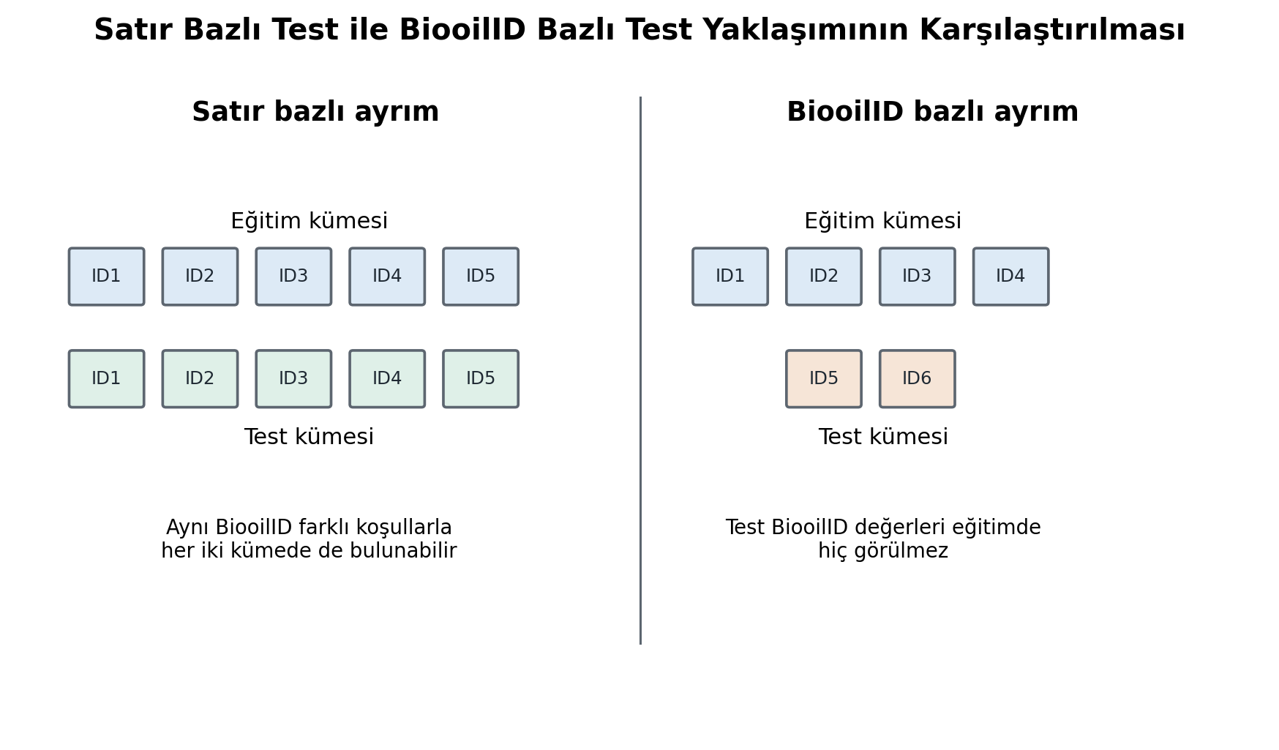
Figür 2. Satır bazlı test ile BiooilID bazlı test yaklaşımının karşılaştırılması
Bu durum model başarısının yorumlanması açısından önemlidir. Satır bazlı test, modelin daha önce gördüğü biyoyağ kompozisyonlarının farklı proses koşullarındaki davranışını ne kadar iyi öğrendiğini göstermektedir. Başka bir ifadeyle, bu test modelin proses koşullarına bağlı interpolasyon kabiliyetini değerlendirmektedir. Buna karşılık, modelin hiç görmediği yeni bir biyoyağ kompozisyonuna genelleme yapıp yapamadığını anlamak için biyoyağ kimliği bazında ayrım yapılması gerekmektedir. Bu nedenle bu dönemde ek bir BiooilID bazlı validasyon çalışması yapılmıştır.
BiooilID bazlı validasyonda veri seti, biyoyağ kimlikleri birbirinden tamamen ayrılacak şekilde eğitim ve test kümelerine bölünmüştür. Toplam 30 farklı biyoyağ kompozisyonundan 24 tanesi eğitim kümesinde, 6 tanesi ise test kümesinde bırakılmıştır. Böylece test kümesindeki biyoyağlar model eğitimi sırasında hiç görülmemiştir. Eğitim kümesinde 1080 örnek, test kümesinde ise 270 örnek yer almıştır. Bu kurgu, önceki satır bazlı ayrımdan daha zor ve daha gerçekçi bir genelleme testi olarak değerlendirilmiştir.
Bu validasyon çalışmasında hızlı bir genelleme denetimi yapmak amacıyla ExtraTrees tabanlı çok çıktılı regresyon modeli kullanılmıştır. Model girdileri önceki ters tahmin yaklaşımıyla aynı tutulmuştur: reformer sıcaklığı, basınç, buhar/karbon oranı ve H2, CO, CO2, CH4, H2O mol yüzdeleri. Çıkış değişkenleri yine aromatikler, asitler, alkoller, furanlar, fenoller ve aldehit-ketonlar olarak seçilmiştir. Böylece BiooilID bazlı ayrımın, ters tahmin probleminin bileşen bazındaki genelleme başarısı üzerindeki etkisi incelenmiştir.
Elde edilen sonuçlara göre aromatikler ve asitler için model yeni biyoyağlara karşı yüksek doğruluk göstermiştir. Aromatikler için R2=0.951 ve MAE=%5.84, asitler için R2=0.803 ve MAE=%5.23 olarak hesaplanmıştır. Fenoller için R2=0.698, aldehit-ketonlar için R2=0.624 ve furanlar için R2=0.464 değerleri elde edilmiştir. Bu sonuçlar, bazı bileşenlerin singaz kompozisyonu üzerinden yeni biyoyağlarda da tahmin edilebilir olduğunu göstermektedir.
Buna karşılık alkoller için R2 değeri negatif çıkmıştır. Bu durum, alkol bileşeninin test kümesinde düşük varyansa sahip olması, singaz çıktıları üzerinde daha zayıf veya diğer bileşenlerle karışan bir etki bırakması ve modelin bu bileşen için yeni biyoyağlara genelleme yapmakta zorlanmasıyla açıklanabilir. Ortalama R2 değeri bu negatif sonuç nedeniyle düşük görünmektedir; ancak ortalama MAE değeri %4.62 seviyesinde kalmıştır. Bu nedenle BiooilID bazlı validasyon sonucu, modelin bazı bileşenlerde güçlü, bazı bileşenlerde ise daha sınırlı genelleme kabiliyetine sahip olduğunu göstermektedir.
Bu bulgu tez çalışması açısından önemlidir. Önceki dönemde elde edilen yüksek MLP performansı, modelin mevcut veri seti içinde proses koşullarına bağlı ters tahmin görevini başarılı biçimde öğrendiğini göstermektedir. Bu dönemde yapılan BiooilID bazlı validasyon ise daha zor bir senaryoyu temsil etmekte ve modelin tamamen yeni biyoyağ kompozisyonlarında daha dikkatli değerlendirilmesi gerektiğini ortaya koymaktadır. Bu nedenle bu sonuçlar bir başarısızlık olarak değil, modelin uygulama sınırlarını belirleyen ek bir validasyon aşaması olarak değerlendirilmiştir.
MPC ve optimizasyon çalışmasında bu sonuç şu şekilde dikkate alınmıştır: Ters ML modeli, mevcut veri tabanındaki biyoyağ kompozisyon aralığına benzer örneklerde soft-sensor olarak kullanılabilir. Ancak veri tabanında temsil edilmeyen çok farklı biyoyağ kompozisyonları için model tahminlerinin belirsizliği artabilir. Bu nedenle sonraki çalışmalarda BiooilID bazlı MLP yeniden eğitimi, belirsizlik tahmini ve yeni deneysel/simülasyon verileriyle veri setinin genişletilmesi önerilmektedir.
B.2.3 İleri surrogate modelin geliştirilmesi
Bu dönemde, ters makine öğrenmesi modelini optimizasyon ve MPC yapısında kullanabilmek için ters tahmin yapısını tamamlayan bir ileri surrogate model geliştirilmiştir. Ters model, reformer çalışma koşulları ve sentez gazı bileşiminden biyoyağ kompozisyonunu tahmin etmektedir. Optimizasyon algoritmasının aday sıcaklık, basınç ve buhar/karbon oranı değerlerini hızlı biçimde değerlendirebilmesi için ise belirli bir biyoyağ kompozisyonu ve proses koşulu altında oluşacak sentez gazı bileşimini öngören ileri modele ihtiyaç duyulmuştur.
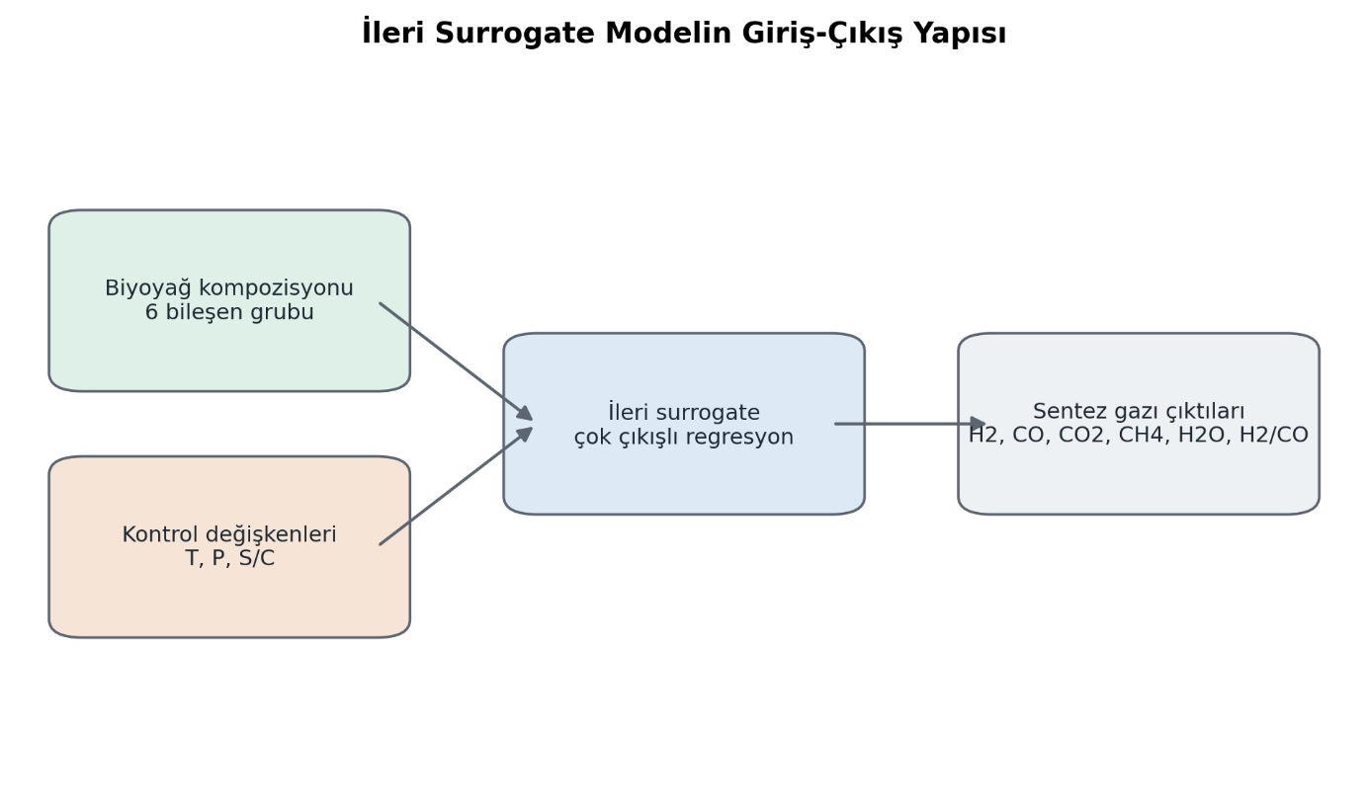
Figür 3. İleri surrogate modelin giriş-çıkış yapısı ve optimizasyon bloğu ile ilişkisi
İleri modelde giriş değişkenleri biyoyağı temsil eden altı bileşen grubu ile reformer sıcaklığı, reformer basıncı ve buhar/karbon oranı olarak tanımlanmıştır. Model çıktıları H2, CO, CO2, CH4 ve H2O mol yüzdeleri ile H2/CO oranıdır. Böylece model, her aday kontrol hareketi için Cantera simülasyonu çalıştırmadan hızlı bir performans tahmini üretebilecek hesaplama bloğu olarak kullanılmıştır.
Model, temizlenmiş Cantera veri seti üzerinde çok çıkışlı regresyon problemi olarak eğitilmiştir. Geliştirilen yazılım yapısında model eğitimi ve değerlendirme işlemleri `surrogate_model.py` modülü altında toplanmıştır. Bu yapı veri setinin okunması, giriş-çıkış kolonlarının ayrılması, model eğitimi, test performansının hesaplanması ve eğitilmiş modelin optimizasyon modülüne aktarılması adımlarını içermektedir.

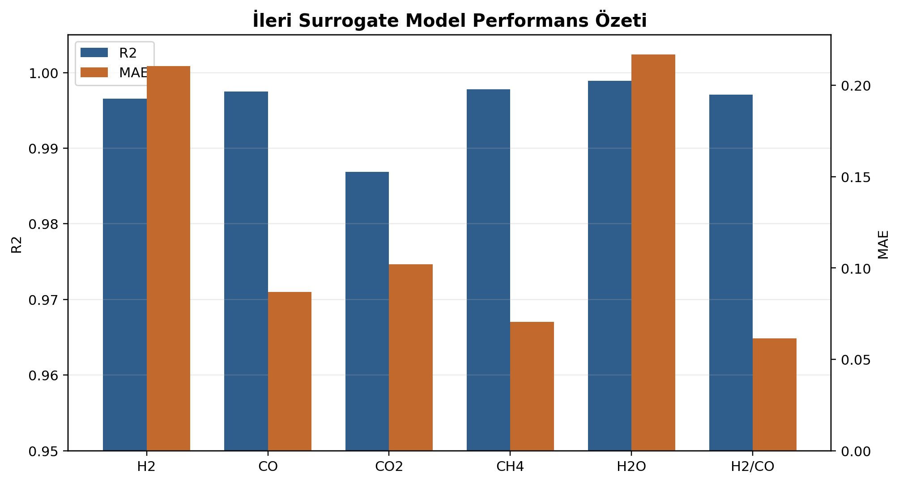
Figür 4. İleri surrogate model için gerçek ve tahmin edilen sentez gazı çıktılarının karşılaştırılması
Model performansı sentez gazı bileşenleri ve H2/CO oranı için ayrı ayrı değerlendirilmiştir. Ortalama R2 değerinin 0.996, ortalama RMSE değerinin 0.268 ve ortalama MAE değerinin 0.125 seviyesinde bulunması, ileri surrogate modelin Cantera tabanlı veri uzayını yüksek doğrulukla temsil edebildiğini göstermektedir. Bu nedenle bu model, bu dönem geliştirilen statik optimizasyon ve MPC senaryolarında hızlı proses tahmincisi olarak kullanılmıştır.
B.2.4 Optimizasyon probleminin tanımlanması
Bu dönemde geliştirilen optimizasyon problemi, biyoyağ buhar reformlama sürecinde istenen H2/CO oranına mümkün olduğunca yakın sentez gazı üretirken prosesin enerji/işletme maliyetini azaltmayı hedefleyecek şekilde tanımlanmıştır. Optimizasyon yapısında biyoyağ kompozisyonu sabit bir durum girdisi olarak ele alınmış, karar değişkenleri ise yalnızca doğrudan kontrol edilebilir proses değişkenleri olan reformer sıcaklığı, reformer basıncı ve buhar/karbon oranı ile sınırlandırılmıştır.
Tablo 2. Optimizasyon karar değişkenleri ve sınırları
Karar değişkeni | Alt sınır | Üst sınır | Birim
Reformer sıcaklığı | 650 | 850 | °C
Reformer basıncı | 5 | 30 | Bar
Buhar/karbon oranı | 2 | 6 | -
Amaç fonksiyonu iki ana hedefi birlikte içermektedir. Birinci hedef, sentez gazının H2/CO oranını belirlenen hedef değere yaklaştırmaktır. İkinci hedef ise daha düşük enerji ve işletme maliyeti temsil eden çalışma koşullarını tercih etmektir. Bu nedenle sıcaklık, basınç ve buhar/karbon oranı için normalize edilmiş bir maliyet terimi tanımlanmış; sıcaklık maliyeti daha baskın, buhar/karbon oranı ve basınç maliyetleri ise daha düşük ağırlıklı olacak şekilde ele alınmıştır. Ayrıca hidrojen üretiminin çok düşük kalmasını ve CO2 oluşumunun artmasını önlemek için ceza terimleri kullanılmıştır.
Tablo 3. Amaç fonksiyonu bileşenleri
Amaç fonksiyonu bileşeni | Rolü
H2/CO hedef sapması | Sentez gazı oranını hedef değere yaklaştırır
Enerji/işletme maliyeti | Daha düşük sıcaklık, basınç ve buhar kullanımını teşvik eder
H2 alt sınır cezası | Hidrojen üretiminin yetersiz kalmasını engeller
CO2 üst sınır cezası | CO2 oluşumunun artmasını sınırlar
Kontrol hareketi cezası | MPC senaryosunda ani kontrol değişimlerini azaltır
Optimizasyon algoritması, tanımlanan sınırlar içinde aday çalışma koşullarını değerlendiren ızgara tabanlı bir tarama yaklaşımı ile uygulanmıştır. Bu tercih, üç kontrol değişkenli problemde kararlı, hızlı ve yorumlanabilir sonuçlar üretmiştir. Her aday noktada ileri surrogate model çalıştırılmış, elde edilen sentez gazı çıktıları amaç fonksiyonuna aktarılmış ve en düşük amaç fonksiyonu değerini veren çalışma koşulu seçilmiştir.
B.2.5 Statik optimizasyon çalışmaları
Tanımlanan optimizasyon yapısı öncelikle statik case-study senaryoları üzerinde test edilmiştir. Bu amaçla üç farklı biyoyağ tipi seçilmiştir: aromatik bakımından zengin, asit bakımından zengin ve daha dengeli kompozisyona sahip biyoyağ örnekleri. Her bir biyoyağ için başlangıç koşulu 750 °C reformer sıcaklığı, 15 bar basınç ve 4 buhar/karbon oranı olarak alınmıştır. Optimizasyon çalışmaları H2/CO hedefinin 2.0 ve 2.5 olduğu iki farklı senaryo için yürütülmüştür.
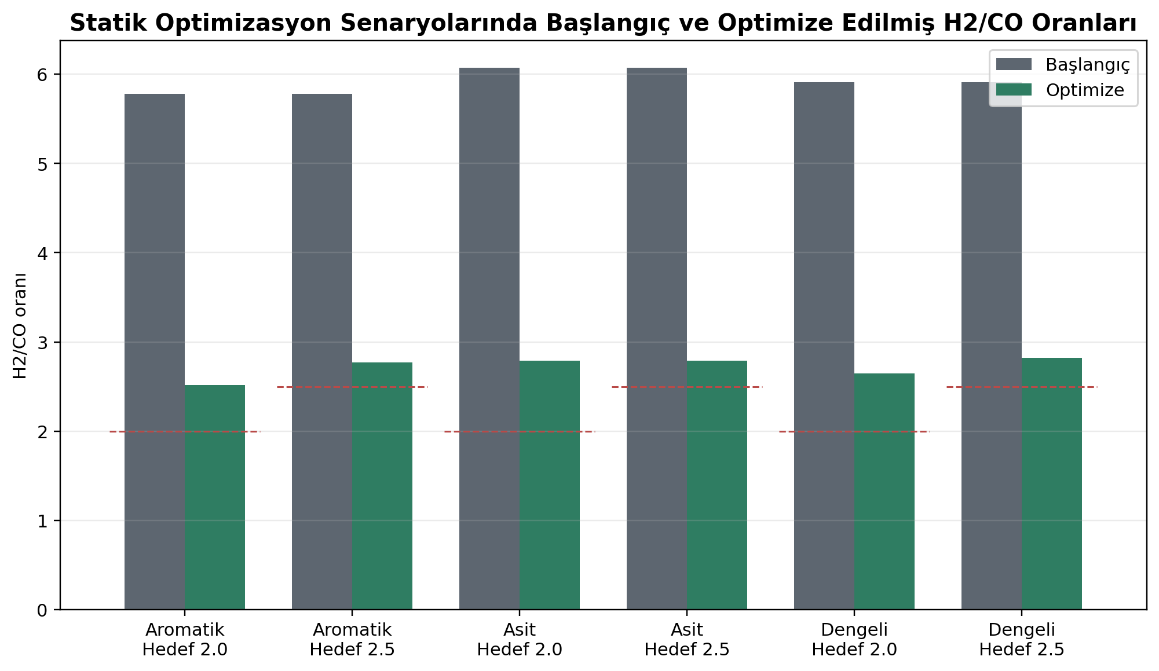
Figür 5. Statik optimizasyon senaryolarında başlangıç ve optimize edilmiş H2/CO oranlarının karşılaştırılması.
Başlangıç koşullarında H2/CO oranları yaklaşık 5.78-6.07 aralığında bulunmuştur. Optimizasyon sonrasında bu oranlar seçilen biyoyağ kompozisyonuna ve hedef değere bağlı olarak yaklaşık 2.52-2.82 aralığına düşürülmüştür. Bu sonuç, geliştirilen optimizasyon yapısının sentez gazı kompozisyonunu hedeflenen kimyasal kullanım aralığına yaklaştırabildiğini göstermektedir. Bununla birlikte H2/CO = 2.0 hedefi, tanımlanan kontrol değişkeni sınırları ve mevcut veri uzayı içinde tam olarak yakalanamamıştır. Bu durum, hedef değerin bazı biyoyağ kompozisyonları için mevcut çalışma aralığında erişilebilir olmadığını göstermektedir.
H2/CO = 2.5 hedefinde, özellikle aromatik bakımından zengin ve dengeli biyoyağ örneklerinde hedefe daha yakın sonuçlar daha düşük enerji maliyetiyle elde edilmiştir. Asit bakımından zengin biyoyağ örneğinde ise model, hedefe yaklaşmak için yine yüksek sıcaklık ve düşük basınç koşulunu seçmiştir. Bu bulgu, biyoyağ kompozisyonunun optimum proses koşulları üzerinde doğrudan etkili olduğunu ve kompozisyon bilgisinin optimizasyon yapısına dahil edilmesinin gerekli olduğunu göstermektedir.
B.2.6 Model öngörülü kontrol senaryosunun geliştirilmesi
Statik optimizasyon çalışmasının ardından, geliştirilen soft-sensor ve ileri surrogate model kullanılarak basit bir model öngörülü kontrol senaryosu oluşturulmuştur. Bu senaryoda amaç, biyoyağ kompozisyonu zamanla değiştiğinde sentez gazı H2/CO oranını hedef değere yakın tutacak kontrol hareketlerini hesaplamaktır. MPC yapısı, her zaman adımında mevcut ölçüm bilgisini kullanarak biyoyağ kompozisyonunu tahmin etmekte, ardından ileri surrogate model yardımıyla yeni kontrol değişkenlerini belirlemektedir.
Tablo 4. MPC senaryosunda kullanılan başlangıç koşulları
Parametre | Değer
Başlangıç biyoyağ tipi | Dengeli kompozisyon
Başlangıç BiooilID | 60
Başlangıç sıcaklığı | 750 °C
Başlangıç basıncı | 15 bar
| Başlangıç S/C oranı | 4
H2/CO hedefi | 2.0
Bozucu etki zamanı | 5. zaman adımı
Geliştirilen kapalı çevrim senaryoda ölçülen sentez gazı bileşimi ve mevcut proses koşulları ters ML soft-sensor modeline verilmiştir. Soft-sensor çıktısı olarak elde edilen biyoyağ kompozisyonu, ileri surrogate modelin girişine aktarılmıştır. Optimizasyon modülü, sıcaklık, basınç ve buhar/karbon oranı adaylarını değerlendirerek bir sonraki zaman adımı için en uygun kontrol hareketini seçmiştir. Bu yaklaşımda her adımda yalnızca ilk kontrol hareketi uygulanmış ve sonraki adımda ölçüm/tahmin döngüsü tekrarlanmıştır.
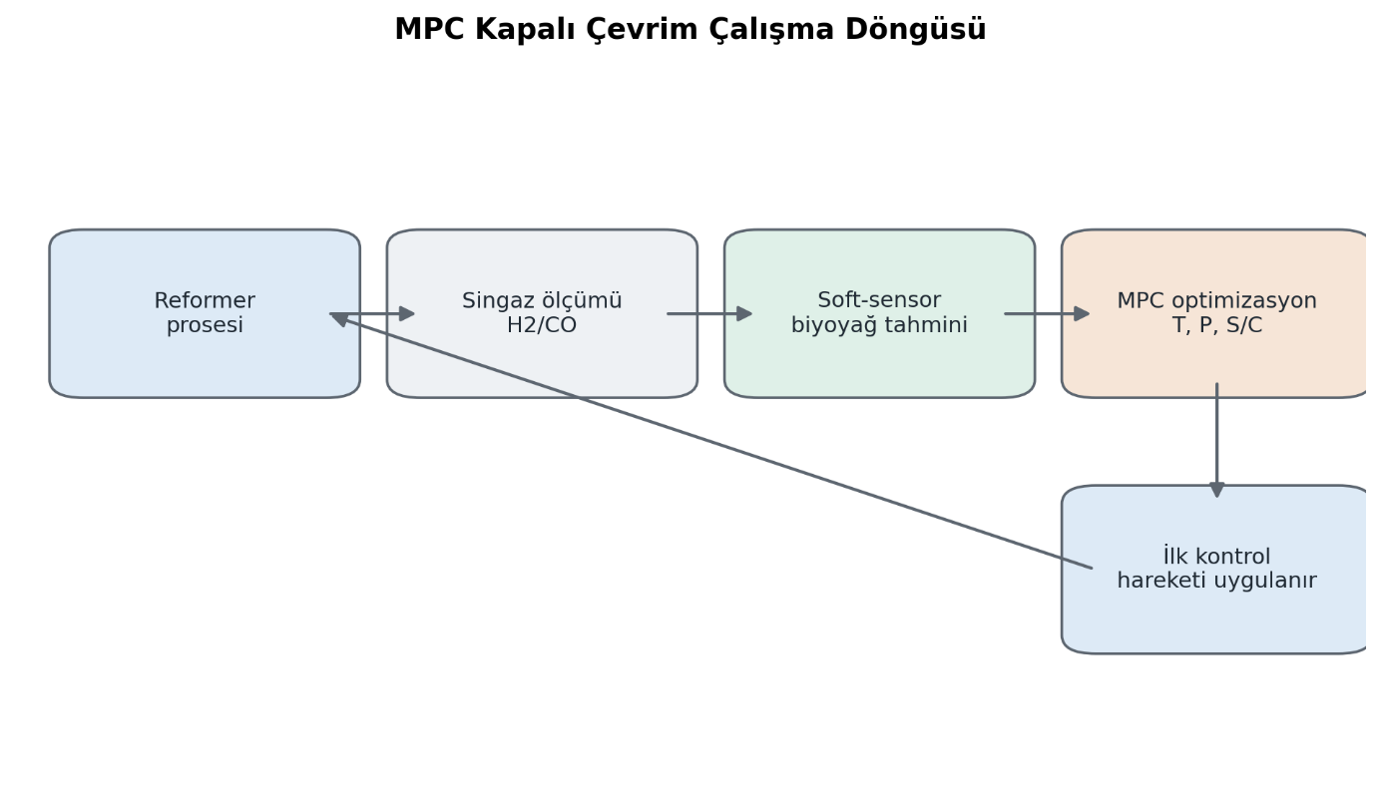
Figür 6. Soft-sensor, ileri surrogate model ve optimizasyon bloğundan oluşan MPC kapalı çevrim yapısı
MPC senaryosunda karar değişkenleri statik optimizasyonla aynı tutulmuştur. Ek olarak, kontrol hareketlerinin çok sert değişmesini önlemek için amaç fonksiyonuna hareket cezası eklenmiştir. Böylece algoritma yalnızca hedef H2/CO oranına yaklaşmayı değil, aynı zamanda daha düzenli kontrol hareketleri üretmeyi de dikkate almıştır. Bu yapı, gerçek zamanlı uygulama için henüz deneysel bir kontrol sistemi değildir; ancak geliştirilen ML modellerinin kapalı çevrim karar verme yapısında nasıl kullanılabileceğini gösteren bir hesaplamalı senaryodur.
B.2.7 MPC senaryo bozucu etki analizi
MPC senaryosu, dengeli biyoyağ kompozisyonu ile başlatılmış ve 10 zaman adımı boyunca çalıştırılmıştır. Başlangıç koşulunda sentez gazı H2/CO oranı 5.907 olarak hesaplanmıştır. Kontrol algoritması ilk adımda sıcaklığı 850 °C, basıncı 5 bar ve buhar/karbon oranını 2 olarak seçmiş; bu kontrol hareketi sonrasında H2/CO oranı yaklaşık 2.65 seviyesine düşmüştür. Bu değer H2/CO = 2.0 hedefini tam olarak yakalamasa da başlangıç durumuna göre önemli bir iyileşme sağlamıştır.
Tablo 5. MPC senaryosu özet sonuçları
Zaman adımı | Durum | Uygulanan T (°C) | Uygulanan P (bar) | Uygulanan S/C | Ölçülen H2/CO | Sonraki tahmin H2/CO
0 | Başlangıç | 750 | 15 | 4 | 5.907 | 2.639
1 | Kontrol sonrası | 850 | 5 | 2 | 2.647 | 2.639
5 | Bozucu etki sonrası | 850 | 5 | 2 | 2.671 | 2.670
9 | Son durum | 850 | 5 | 2 | 2.671 | 2.670
Senaryonun beşinci zaman adımında bozucu etki uygulanmıştır. Bu bozucu etki, biyoyağ kompozisyonunda asit içeriğinin artırılması, aromatik ve fenolik bileşenlerin azaltılması şeklinde tanımlanmıştır. Bozucu etki sonrasında sistemin H2/CO oranı yaklaşık 2.67 seviyesine yerleşmiştir. Kontrol algoritması aynı çalışma koşullarını koruyarak sentez gazı oranını dar bir aralıkta tutmuştur. Bu sonuç, geliştirilen hesaplamalı MPC yapısının kompozisyon değişimine rağmen sentez gazı oranını başlangıçtaki yüksek değerden hedef bölgeye yakın bir aralığa çekebildiğini göstermektedir.
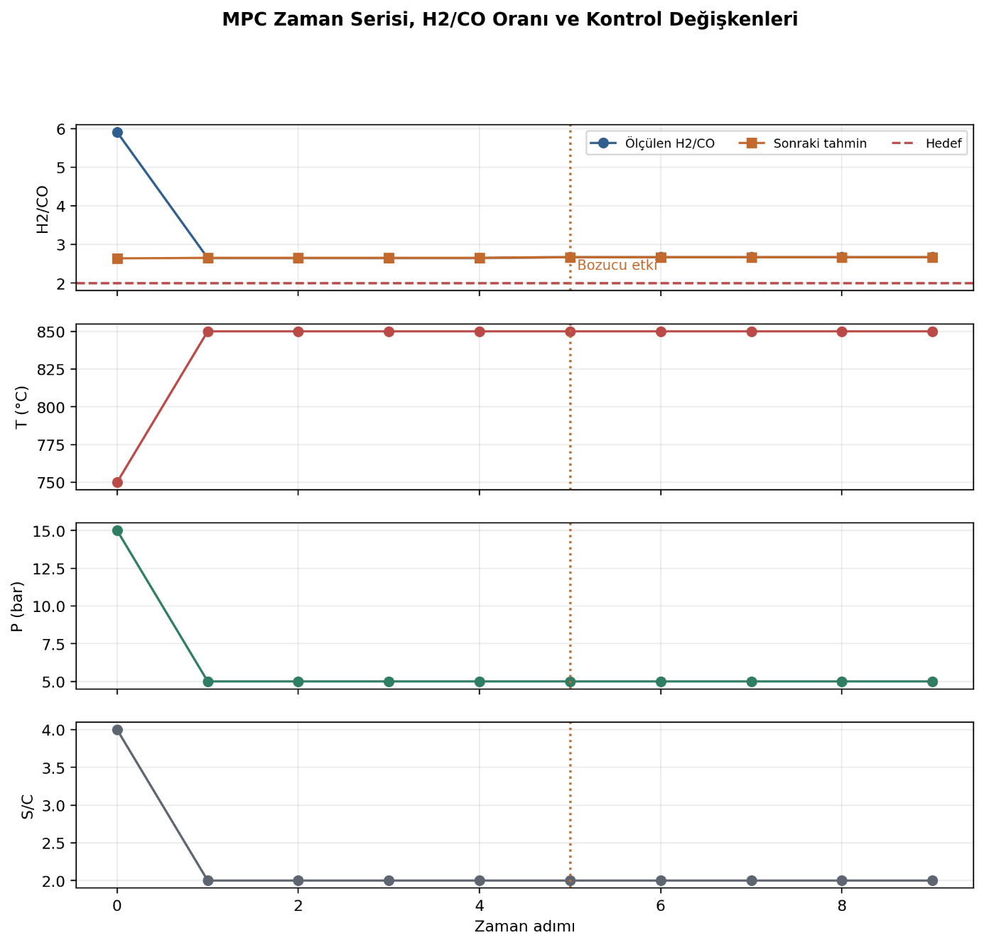
Figür 7. MPC zaman serisi, H2/CO oranı ve kontrol değişkenlerinin değişimi
Soft-sensor çıktıları bozucu etki sonrasında gerçek biyoyağ kompozisyonundaki yönelimi genel olarak takip etmiştir. Bununla birlikte bazı bileşenlerde, özellikle alkol ve aldehit-keton gruplarında farklar görülmüştür. Bu farklar, BiooilID bazlı validasyon sonuçlarıyla uyumludur ve kapalı çevrim uygulamada soft-sensor belirsizliğinin dikkate alınması gerektiğini göstermektedir.
B.2.8 Dönem içi çalışma sonuçları
Bu dönem çalışmasında önceki dönemde geliştirilen ters makine öğrenmesi modeli, optimizasyon ve MPC yapısında kullanılabilecek bir soft-sensor bileşeni olarak konumlandırılmıştır. Bunun için modelin giriş-çıkış arayüzü tanımlanmış, biyoyağ kompozisyon tahminleri kontrol algoritmasına aktarılabilir hale getirilmiş ve modelin BiooilID bazlı genelleme davranışı ayrıca incelenmiştir.
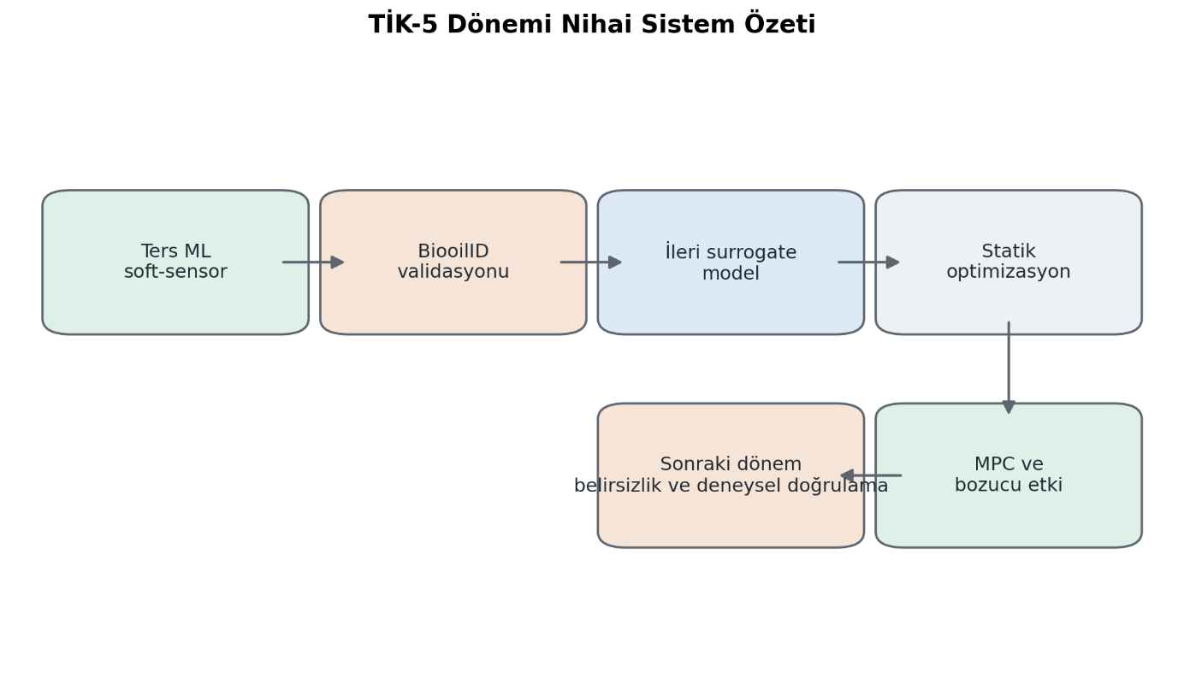
Figür 8. TİK-5 döneminde geliştirilen soft-sensor, ileri surrogate model, optimizasyon ve MPC sisteminin nihai özet akışı
BiooilID bazlı validasyon, modelin bazı bileşen gruplarında güçlü genelleme performansı verdiğini, bazı bileşenlerde ise yeni biyoyağ kompozisyonlarına geçildiğinde belirsizliğin arttığını göstermiştir. Bu sonuç, sonraki çalışmalarda model belirsizliği, veri çeşitliliği ve kompozisyon temsili konularının geliştirilmesi gerektiğini ortaya koymuştur.
Bu dönemin ikinci ana çıktısı ileri surrogate modeldir. Bu model, biyoyağ kompozisyonu ve proses koşullarından sentez gazı bileşimini yüksek doğrulukla tahmin etmiş ve ortalama R2 = 0.996 performansına ulaşmıştır. Böylece optimizasyon ve MPC algoritmalarının her aday çalışma koşulu için Cantera simülasyonu çalıştırmadan hızlı karar üretmesi mümkün hale gelmiştir.
Statik optimizasyon çalışmaları, üç farklı biyoyağ tipi için başlangıçta yaklaşık 5.8-6.1 aralığında bulunan H2/CO oranının yaklaşık 2.5-2.8 aralığına indirilebildiğini göstermiştir. MPC senaryosu ise kompozisyon bozucu etkisi altında H2/CO oranının başlangıçtaki yüksek değerden hedef bölgeye yakın ve daha kararlı bir aralığa çekilebildiğini ortaya koymuştur. Bununla birlikte H2/CO = 2.0 hedefinin mevcut kontrol sınırları içinde tam olarak yakalanamaması, karar değişkeni sınırlarının, amaç fonksiyonu ağırlıklarının ve gerekirse ek kontrol değişkenlerinin sonraki dönemde daha ayrıntılı incelenmesi gerektiğini göstermektedir.
B.3 Bir Sonraki Dönem İçerisinde Yapılacak Çalışmalar:
Çalışmanın
B.4 Kaynaklar Dizini:
Aniza, R., Chen, W., Yang, F., Pugazhendh, A., & Singh, Y. Integrating Taguchi method and artificial neural network for predicting and maximizing biofuel production via torrefaction and pyrolysis. Bioresource Technology, 343 (2022): 126140.
AspenTech. Aspen Plus V12 Documentation. AspenTech Technical Reference, 1 (2022): 1–1500.
Azri Sukiran, M. M., Institusi, P., Baru Bangi, B., Mee Chin, C., & Kartini Abu Bakar, N. Bio-oils from Pyrolysis of Oil Palm Empty Fruit Bunches. American Journal of Applied Sciences, 6(5) (2009): 869–875.
Bekiroğulları, M., & Kaya, M. Investigation of Hydrogen Production from Bio-Oil Substances Using Aspen Plus. Gazi University Journal of Science, 33(1) (2020): 14–20.
Bordoloi, N., Narzari, R., Sut, D., Saikia, R., Chutia, R. S., & Kataki, R. Characterization of bio-oil and its sub-fractions from pyrolysis of Scenedesmus dimorphus. Renewable Energy, 98 (2016): 245–253. https://doi.org/10.1016/j.renene.2016.03.081
Bosch Industrial. Bio-oil boilers from Bosch are generating future-proof heat. Şirket Referans Dosyası, (2023): 1–5.
Bridgwater, A. V. (2012). Review of fast pyrolysis of biomass and product upgrading. Biomass and bioenergy, 38, 68-94.
Bridgwater, A., & Peacocke, G. Fast Pyrolysis Processes for Biomass. Renewable and Sustainable Energy Reviews, 4 (2000): 1–73.
Cao, B., Yuan, J., Jiang, D., Wang, S., Barati, B., Hu, Y., Yuan, C., Gong, X., & Wang, Q. Seaweed-derived biochar with multiple active sites as a heterogeneous catalyst for converting macroalgae into acid-free biooil containing abundant ester and sugar substances. Fuel, 285 (2021). https://doi.org/10.1016/j.fuel.2020.119164
Chang, C. C., Chen, C. P., Yang, C. S., Chen, Y. H., Huang, M., & Chang, C. Y. Conversion of waste bamboo chopsticks to bio-oil via catalytic hydrothermal liquefaction using K2CO3. Chemical Engineering Journal, 288 (2016): 161–172.
Chen, D., Chen, X., Sun, J., Zheng, Z., & Fu, K. Pyrolysis polygeneration of pine nut shell: Quality of pyrolysis products and study on the preparation of activated carbon from biochar. Bioresource Technology, 216 (2016): 629–636. https://doi.org/10.1016/j.biortech.2016.05.107
Chen, D., Cen, K., Jing, X., Gao, J., Li, C., & Ma, Z. An approach for upgrading biomass and pyrolysis product quality using a combination of aqueous phase bio-oil washing and torrefaction pretreatment. Bioresource Technology, 233 (2017): 150–158. https://doi.org/10.1016/j.biortech.2017.02.120
Chen, D., Wang, Y., Liu, Y., Cen, K., Cao, X., & Ma, Z. Comparative study on the pyrolysis behaviors of rice straw under different washing pretreatments of water, acid solution, and aqueous phase bio-oil by using TG-FTIR and Py-GC/MS. Fuel, 252 (2019): 1–9.
Chen, W., Aniza, R., Arpia, A. A., Lo, H., Hoang, A. T., Goodarzi, V., & Gao, J. A comparative analysis of biomass torrefaction severity index prediction from machine learning. Applied Energy, 324 (2022): 119689.
Chen, W. H., Huang, M. Y., Chang, J. S., Chen, C. Y., & Lee, W. J. An energy analysis of torrefaction for upgrading microalga residue as a solid fuel. Applied Energy, 154 (2015): 622–630.
Choi, G. G., & Oh, S. J. Production of bio-based phenolic resin and activated carbon from bio-oil and biochar derived from fast pyrolysis of palm kernel shells. Bioresource Technology, 178 (2015): 99–107.
Chukwuneke, J. L., Ewulonu, M. C., Chukwujike, I. C., & Okolie, P. C. Physico-chemical analysis of pyrolyzed bio-oil from Swietenia macrophylla (mahogany) wood. Heliyon, 5(6) (2019): e01790. https://doi.org/10.1016/j.heliyon.2019.e01790
Dias, M., & Bezerra, B. Open-source Process Simulation: DWSIM Capabilities. Journal of Chemical Engineering Education, 54 (2020): 123–130.
Goodwin, D. G., Moffat, H. K., Schoegl, I., Speth, R. L., Weber, B. W. (2017). Cantera: An object-oriented software toolkit for chemical kinetics, thermodynamics, and transport processes.
Haq, Z. U., Ullah, H., Khan, M. N. A., Naqvi, S. R., Ahad, A., & Amin, N. A. S. Comparative study of machine learning methods integrated with genetic algorithm and particle swarm optimization for bio-char yield prediction. Bioresource Technology, 363 (2022): 128008.
Hu, Z., Zhu, L., Cai, H., Huang, M., Li, J., & Cai, B. Enhancement of the production of bio-aromatics from bamboo pyrolysis: Wet torrefaction pretreatment coupled with catalytic fast pyrolysis. Journal of Analytical and Applied Pyrolysis, 169 (2023): 105818.
Hwang, H., Oh, S., Cho, T., Choi, I., & Choi, J. W. Fast Pyrolysis of potassium impregnated poplar wood and characterization of its influence on the formation as well as properties of pyrolytic products. Bioresource Technology, 150 (2013): 359–366.
Inayat, A., & Dahoe, A. Integrated WGS Reactor Modeling. Catalysis Today, 249 (2015): 206–214.
Kartal, F., & Özveren, U. Prediction of torrefied biomass properties from raw biomass. Renewable Energy, 182 (2022): 578–591.
Keskin, T., & Duman, G. Bioethanol production by syngas fermentation from pyrolysis gas using mixed culture: Heat-pretreatment effect. Pamukkale Üniversitesi Mühendislik Bilimleri Dergisi, 26(7) (2020): 1299–1307.
Khor, K. H., Lim, K. O., & Zainal, Z. A. Characterization of Bio-Oil: A By-Product from Slow Pyrolysis of Oil Palm Empty Fruit Bunches. American Journal of Applied Sciences, 6(9) (2009): 1647–1652.
Kutlu, Ö., & Koçar, G. Upgrading lignocellulosic waste to fuel by torrefaction: Characterisation and process optimization by response surface methodology. International Journal of Energy Research, 42 (2018): 4746–4760.
Lee, H., & Kim, Y. M. Recent advances in the catalytic hydrodeoxygenation of bio-oil. Korean Journal of Chemical Engineering, 33(12) (2016): 3299–3315.
Leng, E., He, B., Chen, J., Liao, G., Ma, Y., Zhang, F., Liu, S., & E, J. Prediction of three-phased product distribution and bio-oil heating value of biomass fast pyrolysis based on machine learning. Energy, 236 (2021): 121401.
Leng, E., He, B., Chen, J., Liao, G., Ma, Y., Zhang, F., Liu, S., & E, J. (2021). Prediction of three-phase product distribution and bio-oil heating value of biomass fast pyrolysis based on machine learning. Energy, 236. https://doi.org/10.1016/j.energy.2021.121401
Luyben, W. Process Design of Steam-Methane Reformers. Industrial & Engineering Chemistry Research, 55 (2016): 2486–2498.
Modak, S., Katiyar, P., Yadav, S., Jain, S., Gole, B., & Talukdar, D. Generation and characterization of bio-oil obtained from the slow pyrolysis of cooked food waste at various temperatures. Waste Management, 158 (2023): 23–36. https://doi.org/10.1016/j.wasman.2023.01.002
Mullen, C. A., Boateng, A. A., Hicks, K. B., Goldberg, N. M., & Moreau, R. A. Analysis and comparison of bio-oil produced by fast pyrolysis from three barley biomass/byproduct streams. Energy & Fuels, 24(1) (2010): 699–706. https://doi.org/10.1021/ef900912s
Ni, M., & Leung, D. Y. C. An Overview of Hydrogen Production from Biomass. Fuel Processing Technology, 87 (2006): 461–472.
Nzihou, A., Stanmore, B., Lyczko, N., & Minh, D. P. The catalytic effect of inherent and adsorbed metals on the fast/flash pyrolysis of biomass: a review. Biomass and Bioenergy, 116 (2014): 358–369.
Oasmaa, A., & Peacocke, C. (2010). A guide to physical property characterisation of biomass-derived fast pyrolysis liquids. VTT Publications.
Onsree, T., & Tippayawong, N. Machine learning application to predict yields of solid products from biomass torrefaction. Renewable Energy, 167 (2021): 425–432.
Pafili, A., Charisiou, N. D., Douvartzides, S. L., Siakavelas, G. I., Wang, W., Liu, G., Papadakis, V. G., & Goula, M. A. (2021). Recent progress in the steam reforming of bio-oil for hydrogen production: A review of operating parameters, catalytic systems and technological innovations. In Catalysts (Vol. 11, Issue 12). MDPI. https://doi.org/10.3390/catal11121526
Sampaio, T. Q. S., Lima, S. B., & Pires, C. A. M. Influence of extractives on the composition of bio-oil from biomass pyrolysis – A review. Journal of Analytical and Applied Pyrolysis, 186 (2025): 106919. https://doi.org/10.1016/j.jaap.2024.106919
Sharifzadeh, M., & Sadeqzadeh, M. The multi-scale challenges of biomass fast pyrolysis and bio-oil upgrading: Review of the state of art and future research directions. Progress in Energy and Combustion Science, 71 (2019): 1–80.
Singh, P. P., & Jaswal, A. Green hydrogen production from biomass – A thermodynamic assessment of the potential of conventional and advanced bio-oil steam reforming processes. International Journal of Hydrogen Energy, 50 (2024): 627–639.
Smith, J., & Brown, P. Dynamic Simulation and MPC Design for Steam Reformers. Chemical Engineering Research and Design, 149 (2019): 174–186.
Smith, W. R., & Missen, R. W. (1982). Chemical reaction equilibrium analysis: Theory and algorithms. Letchworth, Hertfordshire, UK: Research Studies Press.
US Forest Service. Replacing Fossil Fuels in Community Heating Boiler with Bio-oil. Community Wood Energy & Innovation Program Report, (2021): 1–10.
Vagia, E. C., & Lemonidou, A. A. (2007). Thermodynamic analysis of hydrogen production by steam reforming of bio-oil components. International Journal of Hydrogen Energy, 32(2), 212-223.
Varun Kumar, T. H., & Mayakrishnan, M. Evaluation of the properties of bio-asphalt derived from waste cooking oil and low-density polyethylene through the pyrolysis process. Case Studies in Construction Materials, 21 (2024): e03604.
Wang, S., & Jiang, W. Catalytic Steam Reforming of Bio-oil Model Compounds. Energy & Fuels, 27 (2013): 415–423.
Wang, S., Li, Z., Bai, X., Yi, W., & Fu, P. Influence of inherent hierarchical porous char with alkali and alkaline earth metallic species on lignin pyrolysis. Bioresource Technology, 268 (2018): 323–331. https://doi.org/10.1016/j.biortech.2018.07.117
Wright, M. M., Daugaard, D. E., Satrio, J. A., Brown, R. C., (2010). Techno-economic analysis of biomass fast pyrolysis to transportation fuels. Fuel, 89, S2-S10.
Xu, J., & Brodu, N. Synthesis and characterization of phenolic resins based on pyrolysis bio-oil separated by fractional condensation and water extraction. Biomass and Bioenergy, 159 (2022): 106393.
Yang, H., Yan, R., Chen, H., Lee, D. H., & Zheng, C. Characteristics of hemicellulose, cellulose and lignin pyrolysis. Fuel, 86(12-13) (2007): 1781–1788.
Yang, Y., & Xu, X. The catalytic hydrodeoxygenation of bio-oil for upgradation from lignocellulosic biomass. International Journal of Biological Macromolecules, 242 (2023): 124773–124789.
Zhang, M., & Hu, Y. A review of bio-oil upgrading by catalytic hydrotreatment: Advances, challenges, and prospects. Molecular Catalysis, 504 (2021): 111438.
Zhang, S., Chen, T., Xiong, Y., & Dong, Q. A comprehensive review of bio-oil, bio-binder and bio-asphalt materials: Their source, composition, preparation and performance. Journal of Traffic and Transportation Engineering (English Edition), 9(2) (2022): 151–166.
Zhang, Z., Fang, Y., * omitted methods from original file if any *
Zhu, X., Yinan, L., & Wang, X. Machine Learning prediction of biochar yield and carbon contents in biochar based on biomass characteristics and pyrolysis conditions. Bioresource Technology, 288 (2019): 121527.
Zhu, Z., Toor, S. S., Rosendahl, L., Yu, D. H., & Chen, G. Y. Influence of alkali catalyst on product yield and properties via hydrothermal liquefaction of barley straw. Journal of Cleaner Production, 80 (2015): 284–292.

